RAJALAKSHMANAN C

E0219054

1)Challenge one:

const express = require('express')

const app = express()

const path=require('path')

app.get('/sample', function(req, res){

    res.sendFile(path.join(__dirname,'sample.html'));

    console.log(__dirname);

});

app.get('/register',function(req,res){

    res.sendFile(path.join(__dirname,'form.html'));

});

app.get('/profile',function(req,res){

    res.sendFile(path.join(__dirname,'home.html'));

});

app.listen(3000,function(req,res){

    console.log("Server is running");

});

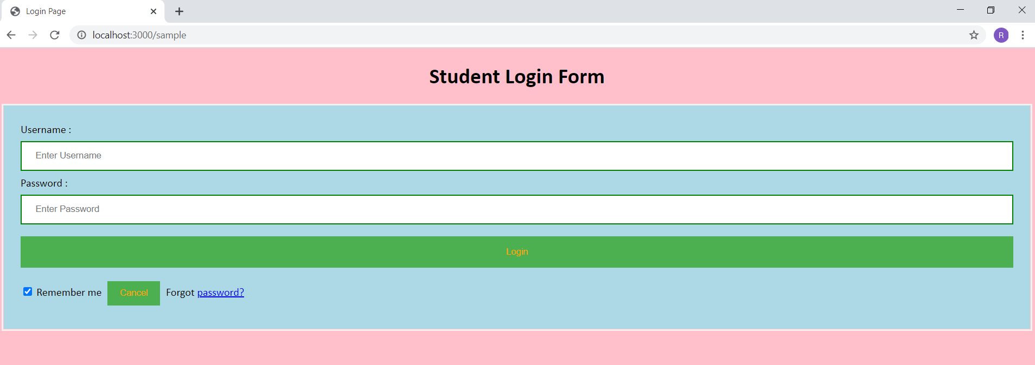

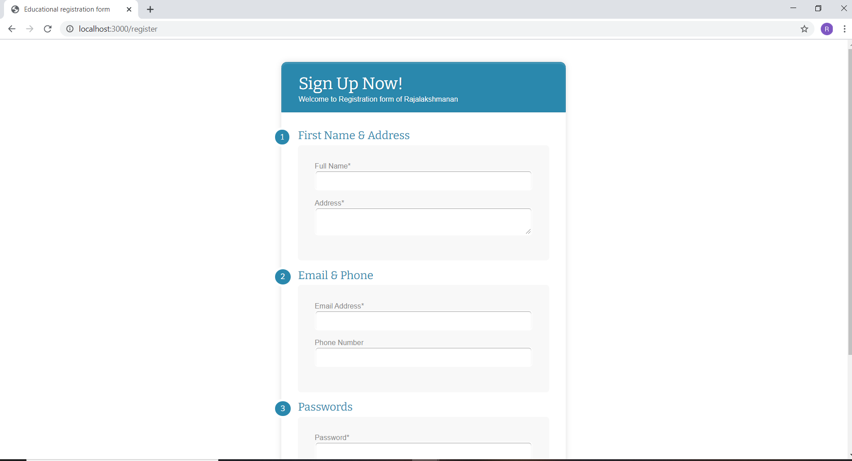

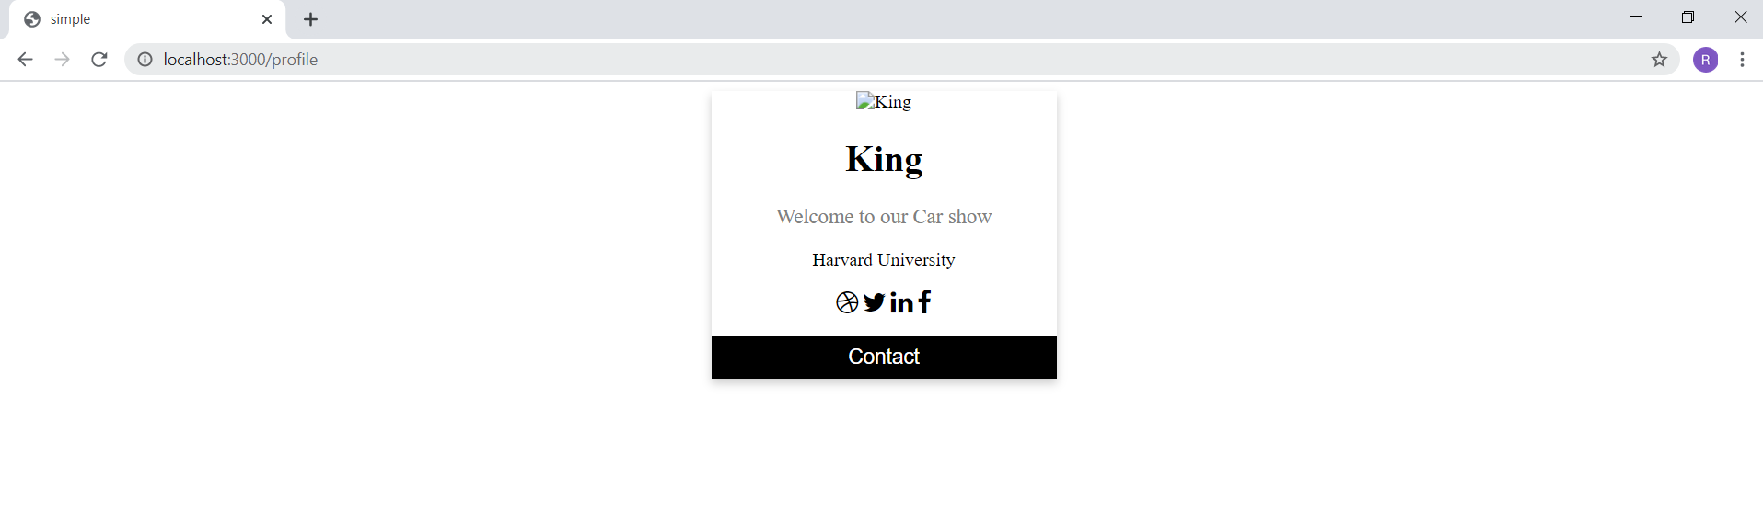

2)challenge2:

const express = require('express')

const app = express()

const path=require('path')

const student1 = (res,req,next) =>{

    if(res.params.id == 1){

      console.log(`Welcome to Our  Student  ${res.params.id} `)

    }else{

      next()

    }

  }

  const student2 = (res,req,next) =>{

      console.log(`Welcome to Our  Student  ${res.params.id} `)

  }

  app.get('/stu/:id' ,[student2,student2])

  app.listen(3000,(msg) => {

    console.log('server is runnig')

  })

Output:





